Course name: Electrical Safety for Electrical Engineers.

Week 11. Safety Devices for Electrical Systems

Abdulloev Bakhtiyor Tolibjonovich

Номи курс: Бехатарии электрикӣ барои муҳандис электрикҳо:
Ҳафтаи 11.
Дастгоҳҳои бехатарӣ барои системаҳои электрикӣ
(Устройства безопасности для электрических систем)
Ҳангоми истифодаи дастгоҳҳои барқӣ аксар вақт чунин шароитҳо ба миён меоянд, ки ҳатто тарҳи беҳтарини дастгоҳ бехатарии кормандро пурра таъмин намекунад. Аз ин рӯ, истифодаи воситаҳои махсуси муҳофизатӣ — дастгоҳҳо, асбобҳо ва таҷҳизоти сайёр ва интиқолшаванда зарур мегардад, ки барои ҳифзи кормандон аз зарбаи барқ, таъсири камони барқӣ, майдонҳои электромагнитӣ, маҳсулоти сӯхтан, афтидан аз баландӣ ва ғайра хизмат мекунанд.
Ин воситаҳо қисми таркибии сохтори дастгоҳҳои барқӣ намебошанд; онҳо деворҳо, қулфҳо, сигнализатсия, заминвасла, заминваслкунии нейтрал ва дигар воситаҳоро пурра мекунанд.
Таҷҳизоти муҳофизатии барқӣ (ТМБ) ба воситаҳои сайёр ва интиқолшаванда тааллуқ дошта, барои ҳифзи шахсоне, ки дар дастгоҳҳои барқӣ кор мекунанд, аз зарбаи барқ, камони барқӣ ва майдонҳои электромагнитӣ истифода мешаванд. ТМБ-ро шартан ба се гурӯҳ ҷудо мекунанд: оиқӣ, муҳофизакунандаи деворӣ ва муҳофизатӣ. Воситаҳои муҳофизати барқӣ шахсро аз таъсири қисмҳои ҷараёндор ё қисмҳои ба замин пайвастшуда ҷудо менамоянд. Онҳо ба воситаҳои асосӣ ва иловагӣ тақсим мешаванд.
Воситаҳои асосии муҳофизати барқӣ дорои оиқе мебошанд, ки қобилияти тоб овардан ба шиддати кории дастгоҳи барқиро дар муддати тӯлонӣ доранд. Аз ин рӯ, истифодаи онҳо ҳангоми тамос бо қисмҳои зери шиддат иҷозат дода мешавад. Ба онҳо дохил мешаванд:
- барои дастгоҳҳои то 1000 В — дастпӯшакҳои диэлектрикӣ, штангаҳои оиқӣ, анбӯрҳои оиқӣ ва ченкунӣ, асбобҳои васлкунӣ бо дастаҳои оиқшуда, инчунин нишондиҳандаҳои шиддат;
- барои дастгоҳҳои зиёда аз 1000 В — штангаҳои оиқӣ, анбӯрҳои оиқӣ ва ченкунӣ, нишондиҳандаҳои шиддат ва воситаҳо барои иҷрои корҳои таъмирӣ дар шароити шиддати баланд.
Воситаҳои иловагии муҳофизати барқӣ дорои оиқе мебошанд, ки барои мустақилона тоб овардан ба шиддати корӣ кофӣ нест. Аз ин рӯ, онҳо наметавонанд шахсро мустақилона муҳофизат кунанд ва танҳо барои пурзӯр намудани таъсири муҳофизатии воситаҳои асосӣ истифода мешаванд. Одатан, истифодаи як воситаи иловагӣ дар якҷоягӣ бо воситаи асосӣ кофӣ мебошад.
Ба воситаҳои иловагӣ дохил мешаванд:
- дар дастгоҳҳои то 1000 В — кафшҳои диэлектрикӣ, қолинчаҳои диэлектрикӣ ва пояҳои оиқӣ;
- дар дастгоҳҳои зиёда аз 1000 В — дастпӯшакҳои диэлектрикӣ, мӯзаҳои диэлектрикӣ, қолинчаҳои диэлектрикӣ ва пояҳои оиқӣ.
Воситаҳои муҳофизатии муҳосиракунанда барои муваққатан ҷудо ва муҳофизат намудани қисмҳои ҷараёндоре пешбинӣ шудаанд, ки эҳтимоли расиши тасодуфӣ ё наздикшавӣ ба масофаи хатарнок ба онҳо вуҷуд дорад, инчунин барои пешгирии амалҳои нодуруст ҳангоми истифодаи дастгоҳҳои коммутационӣ хизмат мекунанд. Ба ин гурӯҳ дохил мешаванд: муҳофизатҳои муваққатии сайёр — сипарҳо ва панҷараҳои қафасмонанд, рӯйпӯшҳои оиқӣ, заминпайвасткунакҳои муваққатии сайёр ва овезаҳои огоҳкунанда.
Воситаҳои муҳофизатии эҳтиётӣ барои ҳифзи инфиродии корманд аз таъсири нурӣ, ҳароратӣ ва механикӣ, аз маҳсулоти сӯхтор, аз таъсири майдони электрӣ, инчунин аз афтидан аз баландӣ пешбинӣ шудаанд. Ба онҳо дохил мешаванд:
• айнакҳои муҳофизатӣ;
• дастпӯшакҳои махсус, ки аз матои ба оташ тобовар омода шудаанд;
• кулоҳҳои муҳофизатӣ, противогазҳо ва тасмаҳои эҳтиётии васлгарӣ;
• ресмонҳои суғуртавӣ;
• чанголҳои васлгарӣ, инчунин маҷмӯаҳои инфиродии экранкунанда ва дастгоҳҳои сайёри экранкунанда, ки кормандонро аз таъсири майдони электрӣ дар дастгоҳҳои барқии шиддаташон фавқулбаланди басомади саноатӣ муҳофизат менамоянд.

Таъинот, сохт ва қоидаҳои истифодаи воситаҳои муҳофизатӣ
Штангаҳои оиқӣ аз чӯбҳои махсусе иборат мебошанд, ки аз маводи оиқӣ сохта шуда, ба воситаи онҳо шахс метавонад бе хатари осеб дидан аз ҷараёни барқ ба қисмҳои таҳти шиддати дастгоҳи барқӣ таъсир расонад. Штангаҳо дар дастгоҳҳои барқии дорои ҳар гуна шиддат истифода мешаванд.
Се намуди штангаҳои оиқӣ мавҷуданд:
• штангаҳои оперативӣ — барои иҷрои амалиёт бо ҷудокунакҳои якқутба ва пайваст намудани заминпайвасткунакҳои муваққатии муҳофизатӣ пешбинӣ шудаанд. Инчунин онҳо барои гирифтани ва ҷойгир намудани патронҳои қубурии муҳофизакҳо, санҷиши набудани шиддат ва дигар амалиёти истифодабарӣ истифода мегарданд;
• штангаҳои ченкунӣ — барои гузаронидани ченкуниҳо дар дастгоҳҳои барқии амалкунанда истифода мешаванд (масалан, санҷиши тақсимшавии шиддат дар изоляторҳои гирлянда, чен кардани муқовимати тазиқи тамосӣ (контактные зажимы) дар ноқилҳои хатҳои ҳавоии интиқоли барқ ва ғайра);
• штангаҳои универсалӣ бо сарқисмҳои ивазшаванда (қисмҳои корӣ), ки тавассути онҳо амалиётҳои гуногун, аз ҷумла амалиётҳое, ки бо штангаҳои оперативӣ иҷро карда мешаванд, анҷом дода мешаванд.
Ҳар як штанга аз се қисми асосӣ иборат мебошад: қисми корӣ, қисми оиқӣ ва даста.
• Қисми корӣ таъиноти штангаро муайян менамояд. Сохтори он метавонад гуногун бошад: аз қалмоқчаи одӣ (крюк) дар штангаҳое, ки барои идора намудани ҷудокунакҳо пешбинӣ шудаанд, то дастгоҳҳои мураккаб дар штангаҳои ченкунӣ.
• Қисми оиқӣ барои ҷудо намудани шахс аз қисмҳои ҷараёндор ва таъмини бехатарии ӯ хизмат мекунад. Он аз маводҳои мустаҳками механикӣ — қубурҳои бакелитӣ ё пластмассӣ, дастаҳои чӯбини бо равғанҳо коркардшуда ва дигар маводҳо омода карда мешавад. Дарозии қисми оиқӣ бояд тавре интихоб гардад, ки эҳтимоли рахнаи сатҳӣ ҳангоми таъсири баландтарин шиддатҳои имконпазир ба штанга бартараф шуда, инчунин наздикшавии иҷбории оператор ба қисмҳои ҷараёндор ба масофаи хатарнок пешгирӣ карда шавад. Дарозии ҳадди ақали қисми оиқии штангаҳо тибқи талаботи қоидаҳои амалкунанда дар ҷадвали 1 нишон дода шудааст.
• Даста барои нигоҳ доштани штанга бо даст пешбинӣ шудааст. Одатан, он идомаи қисми оиқии штанга буда, аз он тавассути ҳалқаи маҳдудкунанда ҷудо карда мешавад. Дарозии даста вобаста ба қулайии истифодаи штанга муайян гардида, одатан аз 0,3 то 1 метрро ташкил медиҳад (ҷадвали 1).

Қоидаҳои истифода
Штангаҳо бояд дар дастгоҳҳои барқии пӯшида истифода шаванд. Дар дастгоҳҳои барқии шиддаташон 2–10 кВ дарозии қисми оиқии штангаҳо бояд на камтар аз 38 см ва дарозии дастаҳо на камтар аз 13 см бошад. Андозаи анбӯрҳо барои дастгоҳҳои барқии то 1000 В меъёрбандӣ карда намешавад.
Ҷадвали 1.
Шиддати номиналии дастгоҳи барқӣ, кВ | Дарозии қисми оиқӣ, м | Дарозии даста, м
То 15 | 0,7 | 0,3
Аз 15 то 35 | 1,1 | 0,4
Аз 35 то 110 | 1,4 | 0,6
150 | 2,0 | 0,8
220 | 2,5 | 0,8
330 | 3,0 | 0,8
400 ва 500 | 4,0 | 1,0
Эзоҳ. Дарозии штангаҳо барои дастгоҳҳои барқии то 1 кВ меъёрбандӣ карда намешавад ва вобаста ба қулайии истифодаи онҳо муайян карда мешавад.
Амалиёт бо штанга танҳо аз ҷониби кормандони соҳибихтисосе иҷозат дода мешавад, ки барои иҷрои чунин корҳо омӯзонида шудаанд. Одатан, ҳангоми иҷрои кор бояд шахси дуюм низ ҳузур дошта бошад, то амалҳои операторро назорат намуда, дар ҳолати зарурӣ ба ӯ кӯмак расонад.
Ҳангоми кор бо штанга истифодаи дастпӯшакҳои диэлектрикӣ ҳатмӣ мебошад. Бе дастпӯшак танҳо дар дастгоҳҳои барқии то 1000 В, инчунин ҳангоми истифодаи штангаҳои ченкунӣ дар хатҳои интиқоли барқ ва дастгоҳҳои тақсимоти кушодаи ҳар гуна шиддат кор кардан иҷозат дода мешавад. Ҳангоми кор даст расонидан ба қисми штанга аз болои ҳалқаи маҳдудкунанда манъ аст.
Анбӯрҳои оиқӣ (изолирующие клещи) дар дастгоҳҳои барқии то 35 кВ барои иҷрои амалиётҳои таҳти шиддат бо муҳофизакҳо, насб ва гирифтани рӯйпӯшҳои оиқӣ, пардаҳои ҷудокунанда ва монанди инҳо истифода мешаванд. Сохтори анбӯрҳо гуногун буда, дар ҳамаи онҳо се қисми асосӣ мавҷуд аст: қисми корӣ ё лабаҳо (губки), қисми оиқӣ ва дастаҳо.
Сохтори бештар паҳншудаи анбӯрҳо аз қисми оиқӣ ва даста иборат мебошад, ки онҳо ҳамчун дастаҳои чӯбини бо равған коркардшуда сохта мешаванд, дар ҳоле ки қисми корӣ аз қавсҳои шаклдори металлӣ бо рӯйпӯшҳои нарм иборат аст.
Дарозии қисми оиқии анбӯрҳо бояд ҳангоми шиддати 6–10 кВ на камтар аз 45 см ва ҳангоми шиддати аз 10 то 35 кВ на камтар аз 75 см бошад. Дарозии дастаҳо мутаносибан бояд на камтар аз 15 ва 25 смро ташкил диҳад. Андозаи анбӯрҳо барои дастгоҳҳои барқии то 1000 В меъёрбандӣ карда намешавад ва вобаста ба қулайии истифода муайян карда мешавад.

Қоидаҳои истифода. Анбӯрҳои оиқӣ бояд дар дастгоҳҳои барқии пӯшида истифода шаванд ва дар ҳавои хушк истифодаи онҳо дар дастгоҳҳои кушода низ иҷозат дода мешавад. Ҳангоми истифодаи анбӯрҳо дар дастгоҳҳои барқии зиёда аз 1000 В корманд бояд дастпӯшакҳои диэлектрикӣ пӯшида бошад. Ҳангоми гирифтан ё насб намудани муҳофизакҳо таҳти шиддат, илова бар ин, истифодаи айнакҳои муҳофизатӣ низ ҳатмӣ мебошад.
Ченкунаки электрикӣ-анбӯрҳо (электроизмерительные клещи) барои чен намудани бузургиҳои электрӣ — ҷараён, шиддат, қувва, кунҷи фаза ва дигар параметрҳо — бидуни кандани занҷири ҷараён ва бидуни халалдор намудани кори он пешбинӣ шудаанд. Вобаста ба бузургии ченшаванда намудҳои гуногуни анбӯрҳои ченкунӣ мавҷуданд: амперметрҳои анбӯрӣ, ампервольтметрҳо, ваттметрҳо ва фазометрҳо.
Аз ҳама бештар анбӯрҳои амперметрии ҷараёни тағйирёбанда, ки одатан анбӯрҳои ҷараёнченкунӣ номида мешаванд, паҳн гардидаанд. Онҳо барои зуд чен кардани ҷараён дар ноқил бидуни кандани занҷир ва бидуни аз кор боздоштани он хизмат мекунанд. Ченкунаки электрикӣ-анбӯрҳо дар дастгоҳҳои барқии то 10 кВ истифода мешаванд.
Анбӯрҳои содатарини ҷараёнченкунии ҷараёни тағйирёбанда аз рӯи принсипи трансформатори ҷараёни якпечагӣ амал мекунанд, ки дар он печи ибтидоӣ шина ё ноқили дорои ҷараёни ченшаванда мебошад, дар ҳоле ки печи дуюмдараҷаи бисёрпечагӣ, ки амперметр ба он пайваст аст, ба дилаки ҷудошаванда печонида шудааст (расми 1, а). Барои фаро гирифтани шина дилаки ба монанди анбӯрҳои одӣ тавассути таъсири оператор ба дастаҳо ё фишангҳои оиқии анбӯр кушода мешавад.
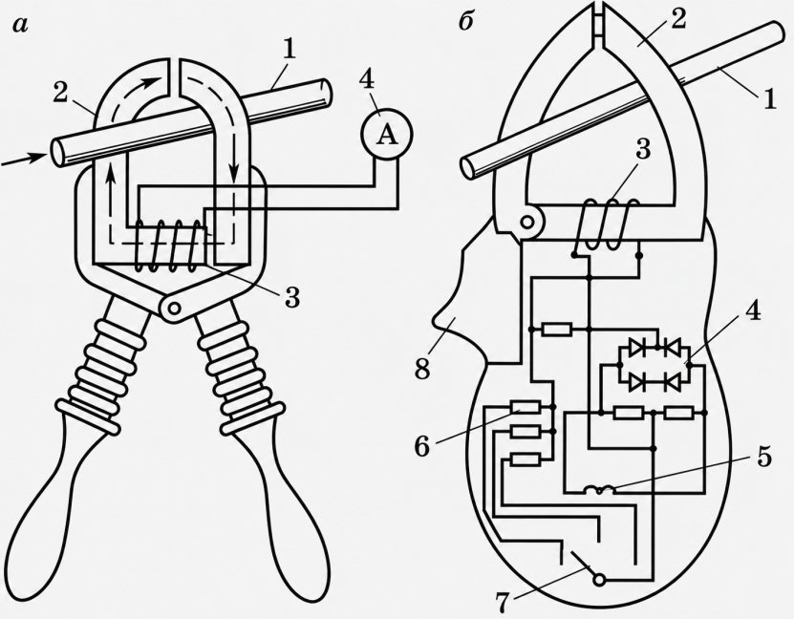
Расми 1. Схемаҳои анбӯрҳои ченкунии ҷараёни тағйирёбанда:
а — схемаи соддатарини анбӯрҳо бо истифодаи принсипи трансформатори ҷараёни якнавбатӣ; б — схемае, ки трансформатори ҷараёни якнавбатиро бо дастгоҳи росткунанда муттаҳид менамояд;
1 — ноқил бо ҷараёни ченшаванда;
2 — дилаки ҷудошаванда;
3 — печи дуюмдараҷа;
4 — пули росткунанда;
5 — чорчӯбаи асбоби ченкунӣ;
6 — муқовимати шунткунанда;
7 — гузаришгари ҳудудҳои ченкунӣ;
8 — фишанг.
Ҷараёни тағйирёбандае, ки аз қисми ҷараёндори бо дилак фарогирифта мегузарад, дар дилак сели магнитии тағйирёбандаро ба вуҷуд меорад. Ин сел дар печи дуюмдараҷаи анбӯр қувваи электрикии ҳаракатдиҳанда (ҚЭҲ)-ро индуксия менамояд. Дар печи дуюмдараҷаи пӯшида ин ҚЭҲ ҷараёнро ба вуҷуд меорад, ки онро амперметри дар анбӯр насбшуда чен мекунад.
Дар сохторҳои муосири анбӯрҳои ҷараёнченкунӣ схемаҳое истифода мешаванд, ки дар онҳо ҷараён бо истифода аз асбоби росткунанда (выпрямительный прибор) чен карда мешавад. Дар ин ҳолат, баромадҳои печи дуюмдараҷа ба асбоби электроченкунӣ на бевосита, балки тавассути маҷмӯи шунтҳо (расми 1, б) пайваст карда мешаванд.
Электроченкунии анбӯрҳо (клещи) ба ду навъ ҷудо мешаванд: якдаста — барои дастгоҳҳои то 1000 В ва дудаста — барои дастгоҳҳои аз 2 то 10 кВ (ҳамроҳ) истифода мешаванд. Анбӯрҳо аз се қисми асосӣ иборатанд: қисми корӣ, ки дилак, печҳо ва асбоби ченкуниро дар бар мегирад; қисми оиқӣ — аз қисми корӣ то маҳдудкунанда; ва дастаҳо — аз маҳдудкунанда то охири анбӯр.
Дар анбӯрҳои якдаста қисми оиқӣ ҳамзамон вазифаи дастаро иҷро мекунад. Кушодани дилак бо ёрии фишанги пахшкунанда амалӣ мегардад.
Дар ҳамаи ин ҳолатҳо одатан танҳо муайян кардани мавҷуд ё набудани шиддат талаб карда мешавад, на қимати он, зеро одатан он маълум аст.
Инчунин ченкунӣ бо анбӯрҳо дар шароити беруна дар ҳавои хушк иҷозат дода мешавад. Ченкуниро метавон ҳам дар қисмҳои бо оиқ пӯшидашуда (ноқил, кабел, патрони қубурии муҳофизак ва ғайра) ва ҳам дар қисмҳои луч (шинаҳо ва ғайра) анҷом дод.
Шахсе, ки ченкуниро иҷро мекунад, бояд аз дастпӯшакҳои диэлектрикӣ истифода бурда, дар асоси оиқӣ истад. Шахси дуюм бояд пушти оператор ва каме аз паҳлу истода, нишондодҳои асбоби анбӯрро хонад.
Нишондиҳандаҳои шиддат — асбобҳои сайёр мебошанд, ки барои санҷидани мавҷуд ё набудани шиддат дар қисмҳои ҷараёндор пешбинӣ шудаанд. Чунин санҷиш, масалан, ҳангоми иҷрои корҳо бевосита дар қисмҳои ҷараёндори хомӯшшуда, ҳангоми назорати коршоямии дастгоҳҳои барқӣ, ёфтани нуқсонҳо дар насбҳои барқӣ, санҷиши схемаҳои барқӣ ва ғайра зарур мебошад.
Ҳамаи нишондиҳандаҳо дорои сигнали рӯшноӣ мебошанд, ки фурӯзон шудани он аз мавҷуд будани шиддат дар қисми санҷидашаванда ё байни қисмҳои санҷидашаванда шаҳодат медиҳад. Нишондиҳандаҳо барои дастгоҳҳои барқии то 1000 В ва аз он боло мавҷуданд.
Нишондиҳандаҳое, ки барои дастгоҳҳои то 1000 В пешбинӣ шудаанд, ба ду намуд ҷудо мешаванд: дуқутбӣ ва якқутбӣ. Нишондиҳандаҳои дуқутбӣ талаб мекунанд, ки ба ду қисми дастгоҳи барқӣ, ки байни онҳо муайян кардани мавҷуд ё набудани шиддат лозим аст, ҳамзамон даст расонда шавад (расми 2, а). Принсипи кори онҳо ба дурахшидани лампаи неонӣ ё лампаи тафсон (бо тавоноии на бештар аз 10 Вт) асос ёфтааст, ки ҳангоми гузаштани ҷараён аз он, ки аз фарқи потенсиал байни ду қисми дастгоҳи барқӣ ба вуҷуд меояд, фаъол мегардад. Бо истеъмоли ҷараёни кам — аз ҳиссаҳои хурд то чанд миллиампер — лампа сигнали рӯшноии устувор ва равшан дода, нури норанҷӣ-сурх мебарорад.
Пас аз ба вуҷуд омадани разряд, ҷараён дар занҷири лампа тадриҷан зиёд мешавад, яъне муқовимати лампа гӯё кам мегардад, ки дар ниҳоят метавонад ба вайрон шудани лампа оварда расонад. Барои маҳдуд кардани ҷараён то қимати муқаррарӣ, ба таври пайдарпай бо лампа муқовимат (резистор) 8 (расми 2, б) пайваст карда мешавад.
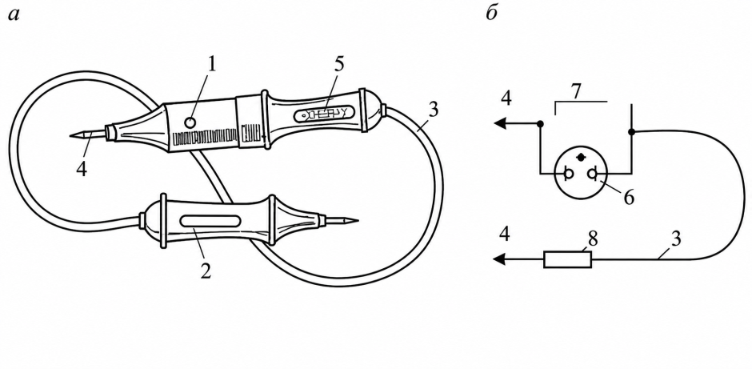
Расми 2. Нишондиҳандаи дуқутбии шиддат барои дастгоҳҳои барқии ҷараёни тағйирёбандаи 220—500 В (50 Гц):
а — намуди умумӣ;
б — схемаи пайвастҳо;
1 — дастаи асосӣ;
2 — дастаи ёрирасон;
3 — ноқили пайвасткунанда навъи «магнето»;
4 — щуп (зонд);
5 — сӯрохӣ дар корпуси даста барои мушоҳидаи дурахши лампаи неонӣ;
6 — лампаи неонӣ;
7 — муқовимати шунткунанда;
8 — муқовимати иловагӣ.
Нишондиҳандаҳои дуқутбӣ метавонанд ҳам дар дастгоҳҳои ҷараёни тағйирёбанда ва ҳам доимӣ истифода шаванд. Аммо ҳангоми ҷараёни тағйирёбанда қисмҳои металлии нишондиҳанда — пояи лампа, ноқил, щуп — метавонанд нисбат ба замин ё дигар фазаҳои дастгоҳи барқӣ иқтидори электрикӣ (ё миқдорӣ) ба вуҷуд оранд, ки барои он ки ҳангоми расидани танҳо як щуп ба фаза лампаи неонӣ фурӯзон шавад, кофӣ мебошад.
Барои бартараф намудани ин падида, схема бо муқовимати шунткунанда 7 пурра карда мешавад, ки лампаи неониро шунт намуда, дорои муқовимате мебошад, ки ба муқовимати иловагӣ 8 баробар аст. Дар расми 17.2 яке аз намудҳои нишондиҳандаи дуқутбӣ барои дастгоҳҳои ҷараёни тағйирёбанда нишон дода шудааст.
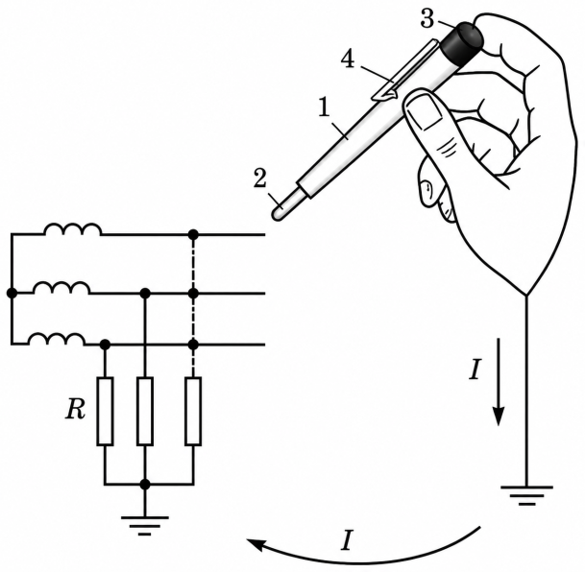

Расми 3. Схемаи истифодаи нишондиҳандаи якқутбии шиддат барои дастгоҳҳои то 1000 В:
Нишондиҳандаҳои якқутбӣ талаб мекунанд, ки танҳо ба як қисми ҷараёндори санҷидашаванда даст расонда шавад. Пайвастшавӣ бо замин тавассути бадани инсон таъмин мегардад, ки бо ангушти даст занҷири нишондиҳандаро тамос медиҳад (расми 3). Дар ин ҳолат, ҷараён аз 0,3 мА зиёд намешавад.
1 — корпуси нишондиҳанда;
2 — щуп (зонд);
3 — контакти металлӣ, ки оператор онро бо ангушташ ламс мекунад;
4 — сӯрохӣ дар корпус барои мушоҳидаи дурахши лампаи неонӣ;
R — муқовимати оиқи ноқилҳои шабака нисбат ба замин;
I — ҷараёне, ки тавассути нишондиҳанда мегузарад.
Нишондиҳандаҳои якқутбӣ одатан дар шакли «қалами автоматӣ» сохта мешаванд, ки дар корпуси аз маводи оиқӣ сохташуда ва дорои сӯрохии назоратӣ лампаи сигналӣ ва муқовимат ҷойгир карда шудаанд; дар нӯги поёнии корпус щупи металлӣ мустаҳкам карда шудааст, ва дар нӯги болоӣ — контакти ҳамвори металлӣ, ки оператор онро бо ангушташ ламс мекунад. Нишондиҳандаи якқутбӣ танҳо дар дастгоҳҳои ҷараёни тағйирёбанда истифода бурда мешавад, зеро дар ҷараёни доимӣ лампаи он ҳатто дар ҳузури шиддат фурӯзон намешавад.
Истифодаи он ҳангоми санҷиши схемаҳои коммутацияи дуюмдараҷа, муайян кардани ноқили фаза дар ҳисобкунакҳои барқӣ, патронҳои лампа, калидҳо, муҳофизакҳо ва ғайра тавсия дода мешавад.
Ҳангоми истифодаи нишондиҳандаҳои шиддат то 1000 В мумкин аст бе воситаҳои муҳофизатӣ кор кард.
Қоидаҳои техникаи бехатарӣ истифодаи ба ном «лампаи назоратӣ»-ро (лампаи тафсон, ки ба патрон печонида шуда, бо ду ноқили кӯтоҳ пайваст аст) ба ҷои нишондиҳандаи шиддат қатъиян манъ мекунанд. Ин манъкунӣ бо он вобаста аст, ки ҳангоми тасодуфан пайваст шудани лампа ба шиддати аз меъёр зиёд ё бархӯрдани он ба ҷисми сахт, эҳтимоли таркиши колбаи он вуҷуд дорад, ки метавонад ба осеб дидани оператор оварда расонад.
Нишондиҳандаҳо барои дастгоҳҳои барқии бо шиддати аз 1000 В боло, ки онҳоро инчунин нишондиҳандаҳои шиддати баланд (УВН) меноманд, аз рӯи принсипи дурахшидани лампаи неонӣ ҳангоми гузаштани ҷараёни иқтидорӣ (яъне ҷараёни пуркунии конденсатор, ки бо лампа пайдарпай пайваст шудааст) амал мекунанд. Ин нишондиҳандаҳо танҳо барои дастгоҳҳои ҷараёни тағйирёбанда мувофиқ буда, онҳоро бояд танҳо ба як фаза наздик кард. Сохтори нишондиҳандаҳо гуногун аст, аммо УВН ҳамеша аз се қисми асосӣ иборат мебошад: қисми корӣ, ки аз корпус, лампаи сигналӣ, конденсатор ва ғайра иборат аст; қисми оиқӣ, ки оиқи операторро аз қисмҳои ҷараёндор таъмин намуда, аз маводҳои оиқӣ сохта мешавад; даста, ки барои нигоҳ доштани нишондиҳанда хизмат мекунад.
Ҳангоми истифодаи нишондиҳандаҳои шиддати баланд (УВН) ҳатман бояд дастпӯшакҳои диэлектрикӣ пӯшида шаванд. Пеш аз ҳар як истифодаи УВН зарур аст, ки он аз назар гузаронида шавад, то мавҷуд набудани осебҳои зоҳирӣ муайян гардад ва қобилияти кори он, яъне додани сигнал, санҷида шавад.
Чунин санҷиш бо роҳи наздик кардани щупи нишондиҳанда ба қисмҳои ҷараёндори дастгоҳи барқӣ, ки қаблан маълум аст зери шиддат қарор доранд, анҷом дода мешавад. Санҷиши қобилияти коршоямӣ инчунин метавонад бо истифода аз асбобҳои махсус — манбаъҳои сайёри шиддати баланд, ҳамчунин бо ёрии мегомметр, ва ниҳоят бо роҳи наздик кардани щуп ба шамъи оташгирии муҳаррики фаъол (автомобил ё мотосикл) иҷро гардад.
Андозаҳои ҳадди ақали иҷозатдодашудаи УВН дар ҷадвали 17.2 нишон дода шудаанд.
Ҷадвали 2. Андозаҳои минималии нишондиҳандаҳои шиддати баланд.
Шиддати номиналии дастгоҳи барқӣ, кВ | Дарозии қисми оиқӣ, мм | Дарозии даста (рукоятка), мм
2—10 | 230 | 110
15—20 | 320 | 110
35 | 510 | 120
110 | 1400 | 600
220 | 2500 | 800
Нишондиҳандаҳоро заминвасл кардан манъ аст, зеро онҳо ҳатто бе заминвасла сигнали кофӣ равшан медиҳанд; илова бар ин, ноқили заминкунанда метавонад ҳангоми расидан ба қисмҳои ҷараёндор сабаби садама гардад. Танҳо дар баъзе ҳолатҳо, вақте ки иқтидори нишондиҳанда нисбат ба ашёи заминшуда хеле кам аст (масалан, ҳангоми кор дар сутунҳои чӯбини хатҳои интиқоли барқ), нишондиҳандаи шиддат бояд замин карда шавад.
Асбобҳои слесарӣ-монтажӣ бо дастаҳои оиқӣ барои иҷрои корҳо дар қисмҳои ҷараёндоре, ки то 1000 В зери шиддат қарор доранд, истифода мешаванд. Дастаҳои оиқии асбоб бояд на камтар аз 10 см дарозӣ дошта, дорои маҳдудкунандаҳо (ғафсшавии оиқ) бошанд, ки аз лағжидан ва расидани дасти коркунанда ба қисмҳои металлии беоиқ пешгирӣ мекунанд. Дар отверткаҳо на танҳо даста, балки тамоми чӯби металлӣ то нӯги корӣ оиқ карда мешавад.
Ҳангоми кор бо чунин асбобҳо дар қисмҳои зери шиддат, корманд бояд дар пой кафшҳои диэлектрикӣ пӯшад ё дар асоси оиқӣ истад. Илова бар ин, ӯ бояд сарпӯш дошта, остинҳои либосашро поён фароварда ва дар қисми даст маҳкам баста бошад. Дар ин ҳолат истифодаи дастпӯшакҳои диэлектрикӣ талаб карда намешавад. Қисмҳои ҷараёндори ҳамсоя, ки эҳтимоли тасодуфан расидан ба онҳо вуҷуд дорад, бояд бо накладкаҳои оиқӣ, электрокартон ва монанди инҳо муҳофизат карда шаванд.

Адабиёт
- Шкрабак В.С., Луковников А.В. Бехатарии ҳаёт дар истеҳсолоти кишоварзӣ. Москва: КолосС, 2004.
- Р.Т. Абдуллозода, Б.Т. Абдуллоев
Асосҳои бехатарии электрикӣ: дастури методӣ барои машғулиятҳои озмоишӣ, Қисми 1. – ДТТ ба номи академик М.С. Осимӣ, 2021. – 89 с.
- АСОСҲОИ БЕХАТАРИИ ЭЛЕКТРИКӢ, Р.Т. Абдуллозода, н.и.т., дотсент Д.Д. Давлатшоев, н.и.т. Ш.С. Саъдуллозода, н.и.т. Ҷ.Б. Раҳимов, И.Т. Абдуллоев Сидоров, А.И., Окраинская, И.С., Глотова, Н.В. Асосҳои бехатарии электрикӣ: Тарҷума аз забони русӣ. – Душанбе: ҶДММ “Истиқлол-2019”, 2019. – 48 с.
- Овчаренко А.Г., Раско С.Л. Бехатарии барқ ​​ҳангоми истифодаи иншооти электрикӣ. Дастури таълимӣ. Донишгоҳи техникии давлатии Олтой BTI, Бийск, 2008. - 111 саҳифа.
- Монахов А.Ф. Тадбирҳои бехатарии электрикӣ дар иншооти электрикӣ: Китоби дарсӣ барои курсҳои такмили ихтисос ва барои истифода аз ҷониби донишҷӯёни ихтисоси муҳандисии электрикӣ дар донишгоҳҳо пешбинӣ шудааст. Нашр шудааст соли 2008. – 152 саҳифа.
- А.А. Филатов. Оперативное обслуживание электрических
подстанций. Москва, «Энергия», 1980г.
- СТП 09110.20.187-09. Методические указания по заземлению
нейтрали сети 6-35 кВ Белорусской энергосистемы через резистор.
- Правила устройства электроустановок. 7-е издание. – М.: ЗАО "Энерго-
сервис", 2002. – 280 с.
- Петров Г.М. К вопросу обеспечения электробезопасности в электрических сетях с различными режимами нейтрали. //В сборнике статей "Электрификация и энергосбережение". Отдельный выпуск Горного Информационно-аналитического бюллетеня (научно-технического журнала). – М.: Издательство "ГОРНАЯ КНИ- ГА". с. 384 – 391.
- ГОСТ 12.1.038-82 (1993). ССБТ. Электробезопасность. Предельно допустимые значения напряжений и токов.

